Ting der skal kigges på:

- Farve valg:
  - Designer
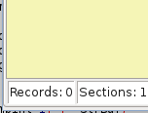
  - Valgte felter / Inaktive felter
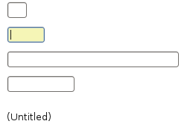
  - Egenskabsformen (Felter/Sektion/Heading)
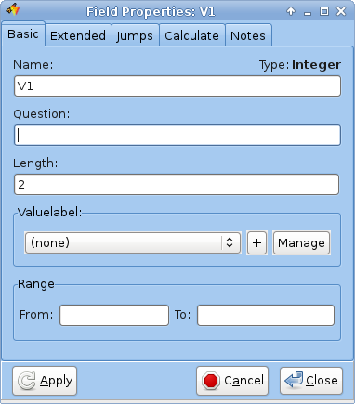
- Ikoner:
  - Felttyper
  - Åben/Luk (import/struktur):
  - Edit (cut/past... osv.)
Her mangler vi ikoner for copy og for paste (evt. cut)

- About: